**PHIẾU HƯỚNG DẪN HỌC SINH TỰ HỌC**

**Môn: KHTN 6**

**CHỦ ĐỀ : MỞ ĐẦU**

**Bài 1: GIỚI THIỆU VỀ KHOA HỌC TỰ NHIÊN**

**1. Nội dung:**

PHIẾU HỌC TẬP SỐ 1

**\*Mục tiêu:** Nhận biết về các hoạt động trong đời sống con người và bước đầu hình dung về KHTN.

**\*Nhiệm vụ:** Học sinh có thể tìm hiểu các kênh thông tin và theo sự nhận biết các em trả lời các câu hỏi sau:

**Câu 1: Nếu ước mơ trở thành một nhà khoa học, em sẽ là nhà khoa học làm việc trong lĩnh vực nào?**

**.................................................................................................................................................................................................................................................................................................................................................................................................................................................................................................................................................................................................................................................................................................................................................................................................................................................................................................................................................................................................................................................................................................................................................................................................................................................................................**

**Câu 2: Hãy kể tên một vài hoạt động trong lĩnh vực mà em lựa chọn?**

**.................................................................................................................................................................................................................................................................................................................................................................................................................................................................................................................................................................................................................................................................................................................................................................................................................................................................................................................................................................................................................................................................................................................................................................................................................................................................................**

**Câu 3: Trong các hoạt động em vừa nêu hoạt động nào là hoạt động tìm tòi, khám phá? .............................................................................................................................................................................................................................................................................................................................................................................................................................................................................................................................................................................................................................................................................................................................................................................................................................................................................................................................................................................................................................................................................................................................................................................................................................................**

PHIẾU HỌC TẬP SỐ 2

**\*Mục tiêu:** Nhận biết về các hoạt động trong đời sống con người và bước đầu hình dung về KHTN.

**\*Nhiệm vụ:** Quan sát các hình thảo luận và ghi kết quả vào bảng.

**Câu 1.Quan sát H.1.1 đến H.1.6 SGK trang 6 để hoàn thành PHT số**

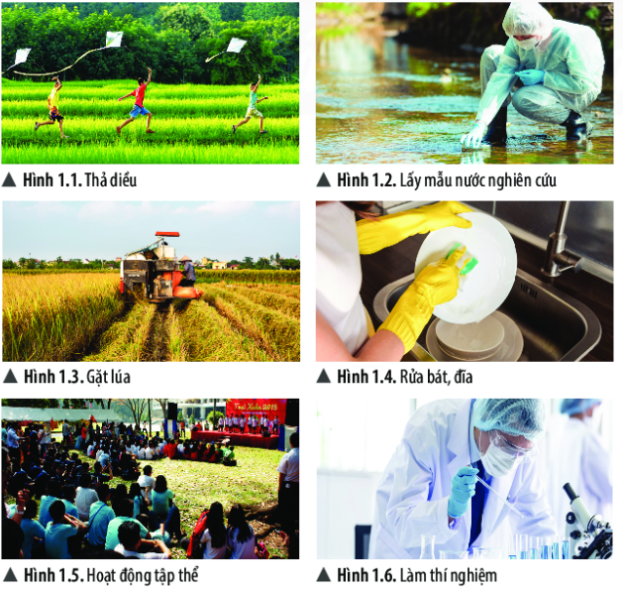

|  |  |  |
| --- | --- | --- |
| **PHIẾU HỌC TẬP SỐ 2** | | |
| **Các hoạt động** | **Hoạt động trong cuộc sống** | **Hoạt động nghiên cứu khoa học** |
| Hình 1.1 |  |  |
| Hình 1.2 |  |  |
| Hình 1.3 |  |  |
| Hình 1.4 |  |  |
| Hình 1.5 |  |  |
| Hình 1.6 |  |  |

**Câu 2:**Trong các hoạt động ở bảng 2 thì hoạt động nào là hoạt động nghiên cứu khoa họcvà hoạt động nào có ứng dụng của khoa học tự nhiên trong cuộc sống?

**Câu 3:**Hoạt động nghiên cứu khoa học là gì? Những người hoạt động nghiên cứu khoa học gọi là gì?

**Câu 4:** Mục đích của các hoạt động nghiên cứu khoa học tự nhiên là gì?

1. Nhằm phát hiện ra bản chất quy luật của sự vật, hiện tượng trong thế giới tự nhiên
2. Sáng tạo ra phương pháp, phương tiện mới để làm thay đổi sự vật, hiện tượng phục vụ cho mục đích của con người.
3. Thay đổi quy luật thế giới tự nhiên, bắt tự nhiên thuận theo ý muốn con người.
4. Cả hai phương án A và B đều đúng.

**Câu 5:**Điền từ thích hợp vào chỗ trống để hoàn thành Khái niệm sau :

Khoa học tự nhiên là ngành khoa học nghiên cứu về sự vật , ……………, quy luật ………………. và những ảnh hưởng của chúng đến …………….. con người và …………………

PHIẾU HỌC TẬP SỐ 3

**\* Mục tiêu:**Trình bày được vai trò của khoa học tự nhiên trong cuộc sống

**\* Nhiệm vụ:** Học sinh quan sát hình, nêu được nội dung theo yêu cầu

1/Hãy cho biết vai trò của khoa học tự nhiên được thể hiện trong các hình từ 1.7 đến1.10 theo gợi ý của phiếu học tập số 2 ?

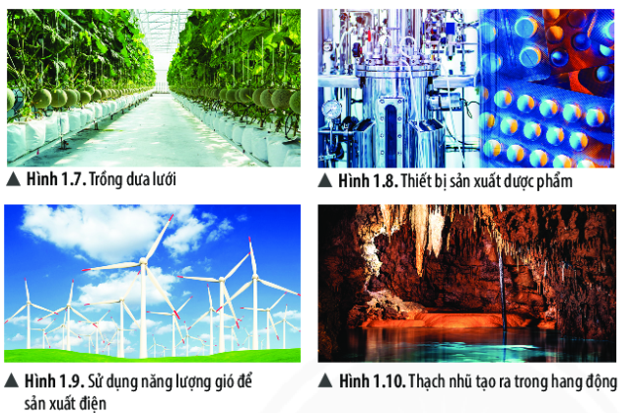

|  |  |
| --- | --- |
| **Hoạt động** | **Vai trò của khoa học tự nhiên** |
| H.1.7.Trồng dưa lưới |  |
| H.1.8.Sản xuất dược phẩm |  |
| H.1.9.Thạch nhũ tạo ra từ hang động |  |
| H.1.10.Sử dụng năng lượng gió để sản xuất điện |  |

2.Hãy kể tên một số hoạt động trong thực tế có đóng góp vai trò của khoa học tự nhiên? Nêu vai trò của khoa học tự nhiên trong các hoạt động đó theo gợi ý phiếu học tập số 3?

|  |  |
| --- | --- |
| **Hoạt động** | **Vai trò của khoa học tự nhiên** |
|  |  |
|  |  |
|  |  |
|  |  |

* Vận dụng

**\* Mục tiêu:** Phát triển năng lực tự học và năng lực tìm hiểu KHTN trong cuộc sống.

* Nhiệm vụ: Học sinh quan sát hình và liên hệ thực tiễn trả lời

1/ Hệ thống tưới rau tự động được bà con nông dân lắp đặt để tưới tiêu quy mô lớn .Hãy cho biết vai trò của khoa học tự nhiên trong hoạt động đó ?

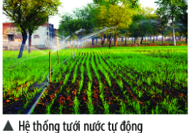

**Hướng dẫn học ở nhà**

**1/ Học bài, ôn tập kiến thức, làm bài tập 1,2 – SGK/7**

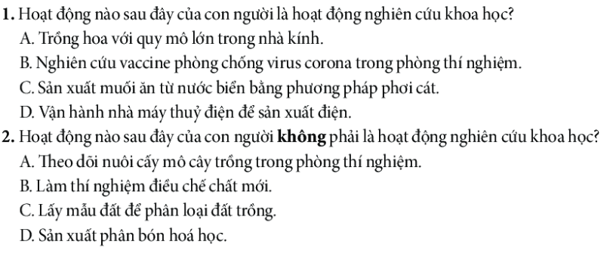

**2**/Tìm kiếm trên mạng internet, trao đổi với người thân để kể cho bạn trong lớp biết về một thành tựu của nghiên cứu khoa học tự nhiên mà em biết. Viết tóm tắt ra giấy, chia sẻ với các bạn qua “góc học tập” của lớp.

1. **Học sinh ghi chép lại các câu hỏi thắc mắc, các trở ngại của học sinh khi thực hiện các nhiệm vụ học tập :**

Lớp:…………………………

Họ tên học sinh: ………………

|  |  |  |
| --- | --- | --- |
| **Môn học** | **Nội dung học tập** | **Câu hỏi của học sinh** |
| KHTN 6 | **\* Phiếu học tập 1:Tìm hiểu về KHTN.** | 1.  2.  3. |
|  | **\* Phiếu học tập 2: Khái niệm Khoa học tự nhiên.** | 1.  2.  3.  4.  5. |
|  | **\* Phiếu học tập 3:Vai trò của KHTN trong đời sống.** | 1.  2. |
|  | **Vận dụng:Liên hệ thực tiển trong cuộc sống.** | 1.  2. |

**🖉NỘI DUNG BÀI GHI VÀO TẬP CỦA HỌC SINH**

BÀI 1: **GIỚI THIỆU VỀ KHOA HỌC TỰ NHIÊN**

**1/ Tìm hiểu về khái niệm Khoa học tự nhiên.**

**🖉Khoa học tự nhiên** là ngành khoa học nghiên cứu về các sự vật, hiện tượng, quy luật tự nhiên, những ảnh hưởng của chúng đến cuộc sống của con người và môi trường.

**2/ Tìm hiểu vềvai trò của khoa học tự nhiên.**

🖉Khoa học tự nhiên có vai trò quan trọng trong:

- Hoạt động nghiên cứu khoa học

- Nâng cao nhân thức của con người về thế giới tự nhiên.

- Ứng dụng công nghệ vào cuộc sống, sản xuất, kinh doanh.

- Chăm sóc sức khỏe con người.

- Bảo vệ môi trường và phát triển bền vững.

I. BÀI TẬP

Đáp án bài tập SGK

1. chọn B

2. Chọn D

**3. Mộtsố lưu ý**

* Học sinh ghi lại các thắc mắc và nêu các thắc mắc trong giờ học trực tuyến của mình.

+ Đối với học sinh không thể học tập trực tuyến:

Gửi các thắc mắc và các bài tập không giải được cho thầy cô qua nhiều kênh, và nhận phản hồi. Hoặc liên lạc qua được dây nóng giải đáp thắc mắc được các trường thực hiện với các giáo viên có chuyên môn được phân công.

Hết

**PHIẾU HƯỚNG DẪN HỌC SINH TỰ HỌC**

**Môn: KHTN 6**

**BÀI 2: CÁC LĨNH VỰC CHỦ YẾU CỦA KHOA HỌC TỰ NHIÊN**

**I . NỘI DUNG:**

**PHIẾU HỌC TẬP SỐ 1**

**1. Những lĩnh vực chủ yếu của KHTN:**

**\*Mục tiêu:**

- Phân biệt được các lĩnh vực KHTN dựa vào đối tượng nghiên cứu.

- Phân biệt được các vật sống và vật không sống dựa vào các đặc điểm đặc trưng.

**\*Nhiệm vụ:** Quan sát các hình thí nghiệm 1.2 và hình 2.1, 2.2, thảo luận và ghi kết quả vào bảng.

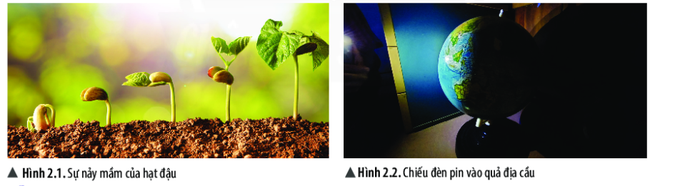

1. Quan sát các hình thí nghiệm 1, 2 và hình 2.1, 2.2, thảo luận và ghi kết quả vào phiếu học tập 1.

|  |  |  |  |
| --- | --- | --- | --- |
| **Thí nghiệm** | **Câu hỏi nghiên cứu** | **Đối tượng nghiên cứu** | **Lĩnh vực KHTN nào?** |
| Thí nghiệm 1: Cầm một tờ giấy giơ lên cao và buông tay |  |  |  |
| Thí nghiệm 2: Sục khí carbon dioxide vào cốc chứa nước vôi trong. |  |  |  |
| Thí nghiệm 3: Quan sát quá trình nảy mầm của hạt đậu |  |  |  |
| Thí nghiệm 4: Chiếu đèn pin vào quả địa cầu |  |  |  |

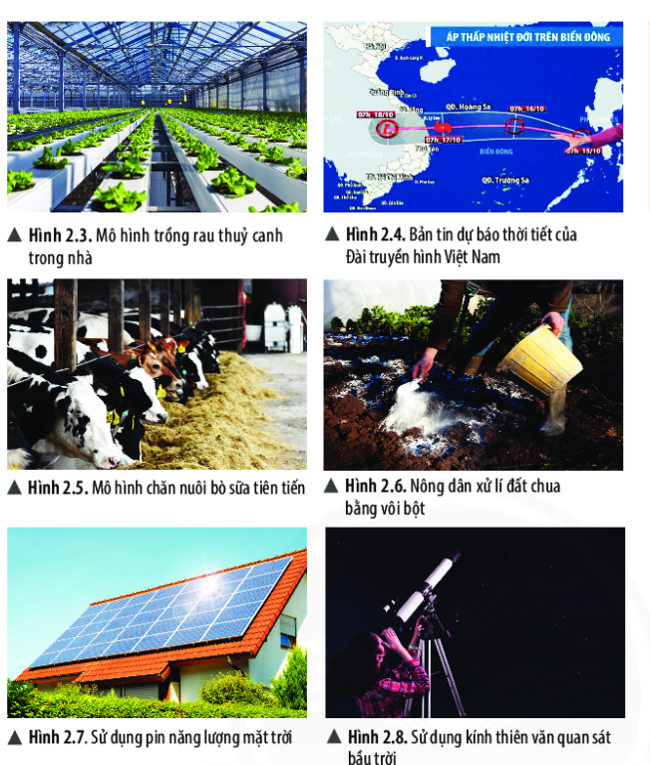

2. Quan sát hình 2.4 đến hình 2.8. Thảo luận, điền từ “có” hoặc “không” để hoàn thành bảng sau:

|  |  |  |  |  |  |  |  |  |
| --- | --- | --- | --- | --- | --- | --- | --- | --- |
| **TT** | **Vật** | **Lớn lên** | **Sinh sản** | **Di chuyển** | **Lấy các chất cần thiết** | **Loại bỏ các chất thải** | **Xếp loại** | |
| **Vật sống** | **Vật không sống** |
|  | Cây rau |  |  |  |  |  |  |  |
|  | Áp thấp nhiệt đới |  |  |  |  |  |  |  |
|  | Con bò sữa |  |  |  |  |  |  |  |
|  | Vôi bột |  |  |  |  |  |  |  |
|  | Đất chua |  |  |  |  |  |  |  |
|  | Tấm pin năng lượng mặt trời |  |  |  |  |  |  |  |
|  | Ngôi sao |  |  |  |  |  |  |  |
|  | Kính thiên văn |  |  |  |  |  |  |  |

**3/**Quan sát hình ảnh ứng dụng của các ngành KHTN ( quan sát hình 2.3 đến 2.8 SGK), và các hình bên dưới, cho biết ứng dụng trong từng hình ảnh thuộc lĩnh vực nào.

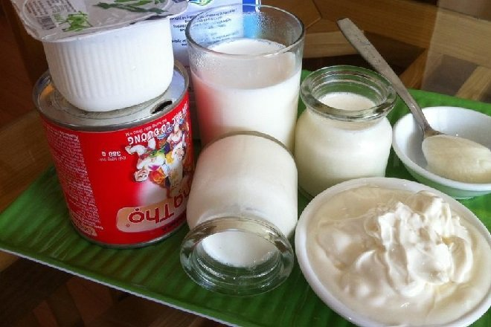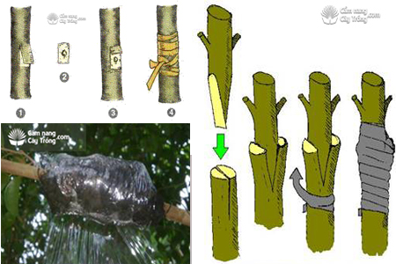

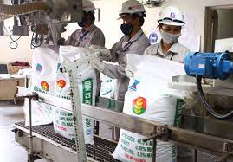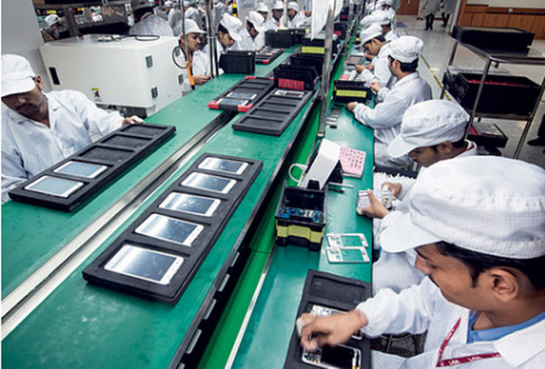

|  |  |  |
| --- | --- | --- |
| **STT** | **HÌNH ẢNH** | **LĨNH VỰC KHTN** |
| 1 | Mô hình trông rau thủy canh |  |
| 2 | Bản tin dự báo thời tiết |  |
| 3 | Mô hình chăn nuôi bò sữa tiên tiến |  |
| 4 | Nông dân xử lí đất chua bằng vôi bột |  |
| 5 | Sử dụng pin năng lượng Mặt Trời |  |
| 6 | Sử dụng kiến thiên văn quan sát bầu trời |  |
| 7 | Làm sữa chua |  |
| 8 | Ghép chiết cây |  |
| 9 | Sản xuất phân bón |  |
| 10 | Sản xuất điện thoại |  |

**PHIẾU HỌC TẬP SỐ 2**

**2. Phân biệt vật sống và vật không sống:**

**\*Mục tiêu:**

- Phân biệt được các vật sống và vật không sống dựa vào các đặc điểm đặc trưng.

**\*Nhiệm vụ:** Quan sát hình ảnh về các vật trên bảng.

HS quan sát các hình ảnh 2.3, 2.4, 2.5 và hình 2.8 đến 2.12 về các vật, nêu đặc điểm đặc trưng của mỗi vật, từ đó phân biệt được các vật sống và vật không sống dựa vào các đặc điểm đặc trưng.

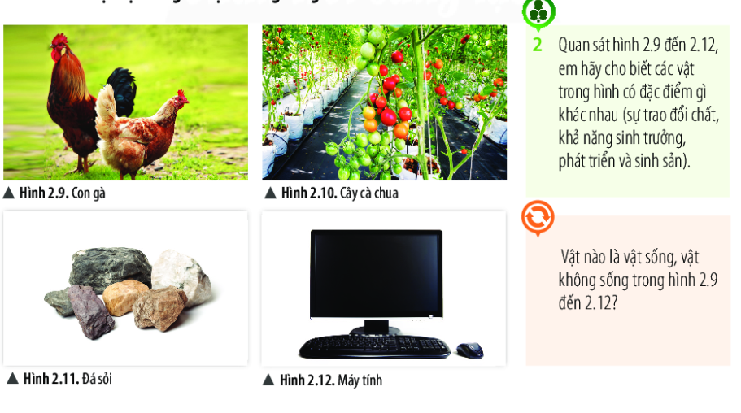

1. Hoàn thành vào phiếu học tập sau:

|  |  |  |  |  |  |  |  |  |
| --- | --- | --- | --- | --- | --- | --- | --- | --- |
| **TT** | **Vật** | **Lớn lên** | **Sinh sản** | **Di chuyển** | **Lấy các chất cần thiết** | **Loại bỏ các chất thải** | **Xếp loại** | |
| **Vật sống** | **Vật không sống** |
|  | Con gà |  |  |  |  |  |  |  |
|  | Cây cà chua |  |  |  |  |  |  |  |
|  | Đá sỏi |  |  |  |  |  |  |  |
|  | Áp thấp nhiệt đới |  |  |  |  |  |  |  |
|  | Máy tính |  |  |  |  |  |  |  |
|  | Ngôi sao |  |  |  |  |  |  |  |
|  | Cây rau |  |  |  |  |  |  |  |
|  | Con bò sữa |  |  |  |  |  |  |  |

2. Robot là vật sống hay vật không sống?

**PHIẾU HỌC TẬP SỐ 3**

**3. Luyện tập**

**a) Mục tiêu**:

- Phân biệt được các lĩnh vực KHTN dựa vào đối tượng nghiên cứu.

- Phân biệt được các vật sống và vật không sống dựa vào các đặc điểm đặc trưng.

**b) Nhiệm vụ**: HS trả lời 3 câu hỏi.

**Câu 1:** Em hãy kể tên một số hoạt động trong thực tế liên quan chủ yếu đến lĩnh vực khoa học tự nhiên:

a) Vật lý học b) Hóa học c) Sinh học d) Khoa học Trái Đất e) Thiên văn học

........................................................................................................................................................................................................................................................................................................................................................................................................................................................................................................................................................................................................................................................................................................................................................................................................................................................................................................................................................................................................................................................................................................

**Câu 2:** Vật nào sau đây gọi là vật không sống?

1. Côn trùng B. Vi khuẩn C. Than củi D. Cây hoa.

**Câu 3:** Em có thể phân biệt khoa học về vật chất (vật lí, hóa học,...) và khoa học về sự sống (sinh học) dựa vào sự khác biệt nào?

.........................................................................................................................................................................................................................................................................................................................................................................................................................................................................................................................................................................................................................................................................................

**\* VẬN DỤNG**

**II. Học sinh ghi chép lại các câu hỏi thắc mắc, các trở ngại của học sinh khi thực hiện các nhiệm vụ học tập :**

Lớp:…………………………

Họ tên học sinh: ………………

|  |  |  |
| --- | --- | --- |
| **Môn học** | **Nội dung học tập** | **Câu hỏi của học sinh** |
| KHTN 6 | **\* Phiếu học tập 1:Tìm hiểu về những lĩnh vực chủ yếu của KHTN.** | 1.  2.  3. |
|  | **\* Phiếu học tập 2: Phân biệt vật sống và vật không sống.** | 1.  2. |
|  | **\* Phiếu học tập 3:Luyện tập** | 1.  2.  3. |
|  | **Vận dụng:** Sưu tầm tranh ảnh về ứng dụng của các lĩnh vực KHTN, kết hợp lại thành poster | 1. |

**🖉NỘI DUNG BÀI GHI VÀO TẬP CỦA HỌC SINH**

**BÀI 2: CÁC LĨNH VỰC CHỦ YẾU CỦA KHOA HỌC TỰ NHIÊN**

**1. Những lĩnh vực chủ yếu của KHTN:**

🖉Khoa học tự nhiên bao gồm một số lĩnh vực chính như:

* Vật lí học nghiên cứu về thế giới vật chất và sự vận động của chúng.
* Hoá học nghiên cứu về chất và sự biến đổi của chúng.
* Sinh học nghiên cứu về các vật sống, mối quan hệ giữa chúng với nhau và với môi trường.
* Khoa học Trái Đất nghiên cứu về Trái Đất và bầu khí quyển của nó.
* Thiên văn học nghiên cứu về quy luật vận động và biến đổi của các vật thể trên bầu trời

**2. Phân biệt vật sống và vật không sống:**

🖉-Vật sống: Có sự trao đổi chất với môi trường bên trong và ngoài cơ thể, có khả năng sinh trưởng, phát triển, sinh sản.

- Vật không sống: Không có sự trao đổi chất, không có khả năng sinh trưởng, phát triển và sinh sản.

**III. Mộtsố lưu ý**

* Học sinh ghi lại các thắc mắc và nêu các thắc mắc trong giờ học trực tuyến của mình.

+ Đối với học sinh không thể học tập trực tuyến:

Gửi các thắc mắc và các bài tập không giải được cho thầy cô qua nhiều kênh, và nhận phản hồi. Hoặc liên lạc qua được dây nóng giải đáp thắc mắc được các trường thực hiện với các giáo viên có chuyên môn được phân công.

**HẾT**